



信息学院软件工程系

《计算机网络》实验报告

**题　　目 实验五　利用 Socket API 实现许可认证软件**

**班　　级 软件工程2019级1班**

**姓　　名 姬颖超**

**学　　号 22920192204218**

**实验时间 2021年4月30日**

**2021 年 4 月 30 日**

填写说明

1. 本文件为Word模板文件，建议使用Microsoft Word 2019打开，在可填写的区域中如实填写；
2. 填表时，勿破坏排版，勿修改字体字号，打印成PDF文件提交；
3. 文件总大小尽量控制在1MB以下，勿超过5MB；
4. 应将材料清单上传在代码托管平台上；
5. 在学期最后一节课前按要求打包发送至cni21@qq.com。

# 实验目的

通过完成实验，掌握应用层文件传输的原理。

了解传输过程中传输层协议选用、应用层协议设计和协议开发等概念。

# 实验环境

操作系统：Windows10，编程语言：C++。

# 实验结果

3.1 实验流程

以下是服务器端的设计流程：

（1）创建套接字、绑定IP和端口（这里是和本地127.0.0.1建立连接）、打开监听，代码如下

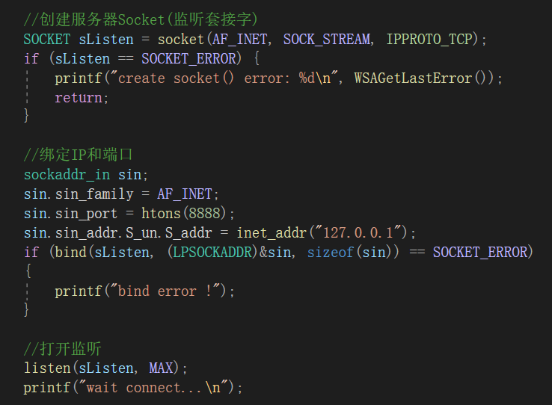

（2）在端口监听，如果有客户机发起连接，建立一个与客户端通信的线程

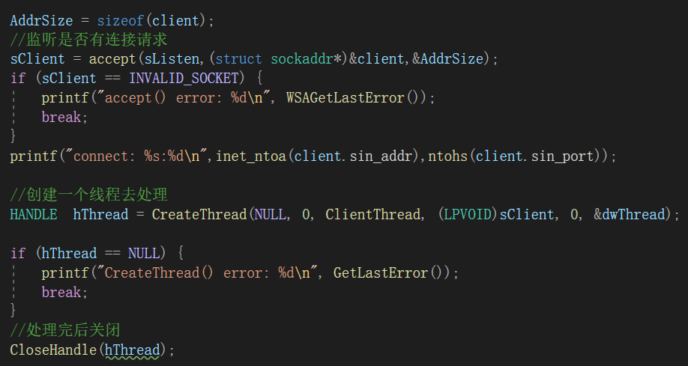

（3）与客户端进行通信的具体过程：

a. 接受消息

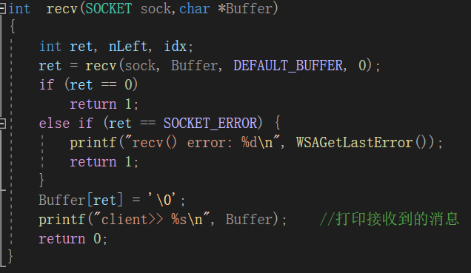

b. 根据消息做出回复

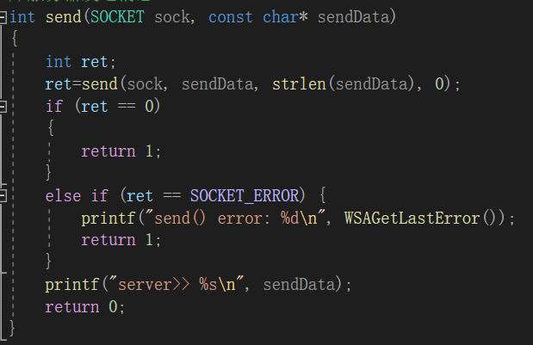

（4）服务器响应客户端的几条指令：

[1]. buy 管理员购买许可证 [2]. run 客户端第一次运行程序

[3]. exit 客户端退出 [4].许可之后的其他指令返回exit

客户端的程序与服务器端类似，但只需要发送和接受数据，不需要建立多个线程。

3.2 运行过程

（1）运行许可证服务器程序，等待连接

（2）运行客户端程序，建立连接

（3）客户端购买许可证后，使用程序

3.3 实验结果

（1）客户端购买证书，服务器返回一个包含10位整数的字符串

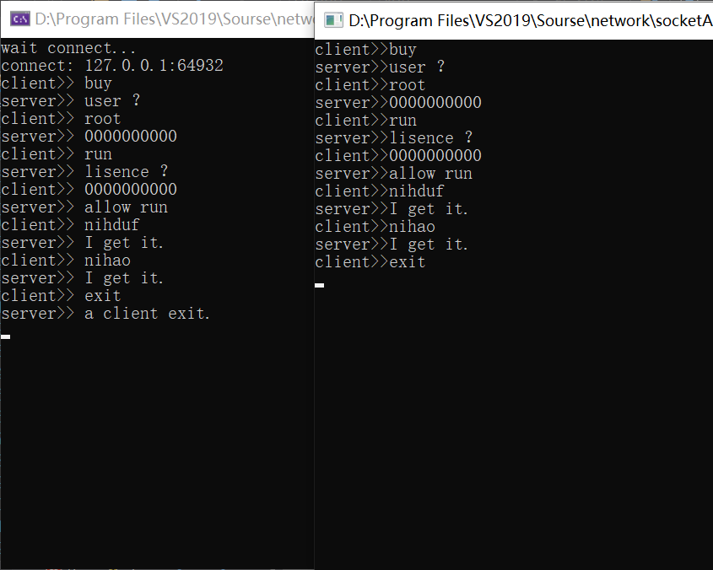（2）只要客户端未正常发送消息（接受不到客户端的消息），则认为退出

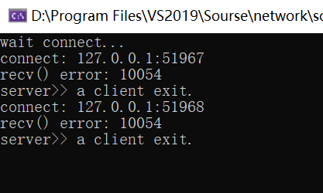

（3）一个客户端购买证书，另一个客户端利用证书运行

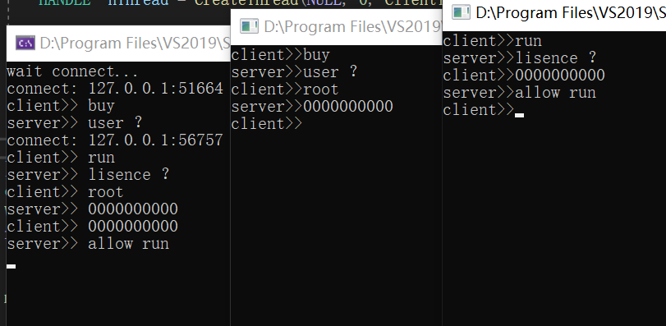

（4）如果序列号错误，则拒绝运行

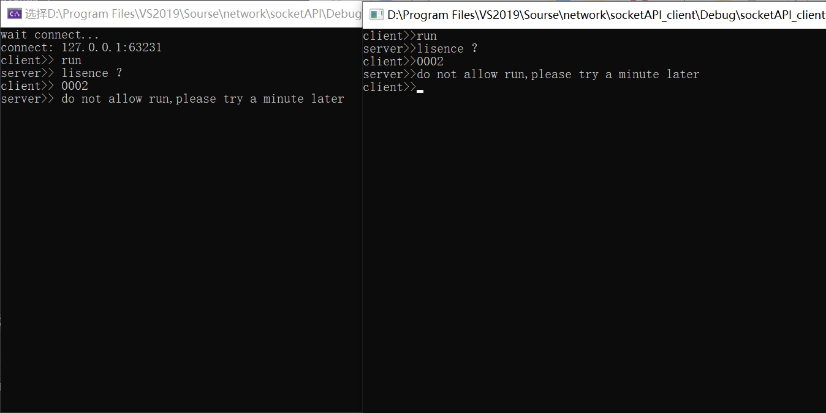

（5）现存问题：发送的数据如果有空格就会被分成两部分发送

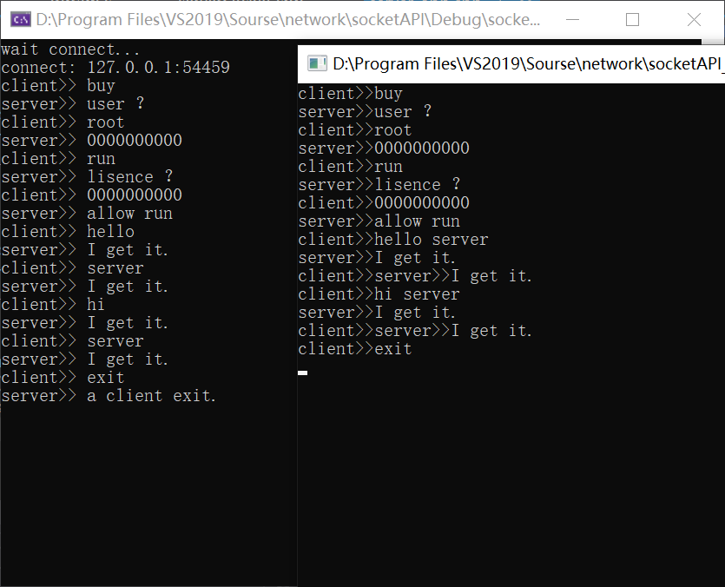

# 实验代码

本次实验的代码已上传于以下代码仓库：https://www.gitee.com/xxx/xxx （注意：建议使用码云，并设置公开权限；本学期暂不推荐使用GitHub；如使用厦门大学私有Git服务，应将whuang@xmu.edu.cn加入项目成员备查，本段话删除。）

# 实验总结

（1） 深入认识socket：

Socket作为应用层与 TCP/IP 协议簇通信的中间软件抽象层，是一组接口，用于描述IP地址和端口，以实现不同虚拟机或物理机之间的通信。应用程序通过Socket向网络发出请求或应答请求。网络中两个进程通过一个双向的通信连接实现数据的交换，建立网络通信连接至少需要一对Socket，连接的一端称为一个Socket。

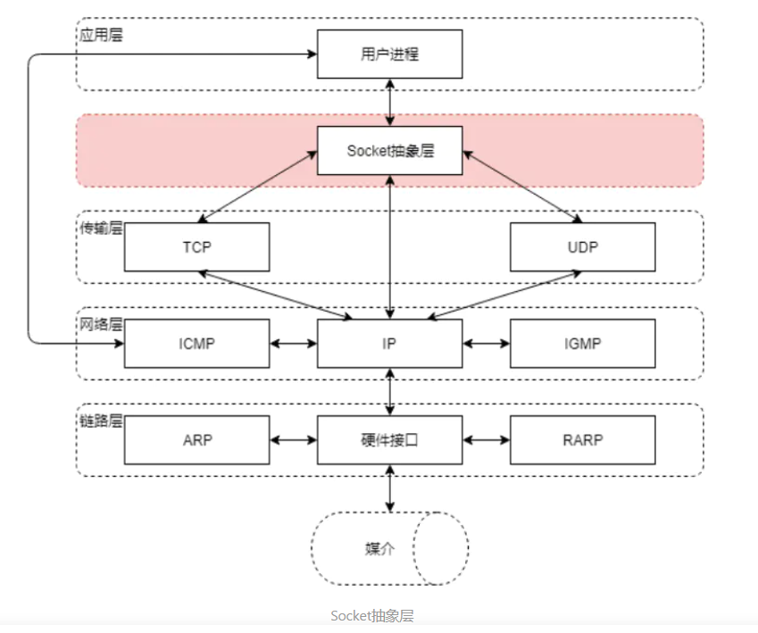

（2）协议选择：

SOCK_STREAM：表示面向连接的数据传输方式。对应TCP；是可靠的传输；

SOCK_DGRAM：表示无连接的数据传输方式。对应UDP；是不可靠的传输。

若为保证数据的准确无误，使用SOCK_STREAM，如邮件等；若为保证通信效率，使用 SOCK_DGRAM，如视频和语音适合传输数据。为保证数据的准确，此次选用SOCK_STREAM。

（3）实现TCP Socket通信流程：

服务器：

服务器根据IP地址类型（IPv4/IPv6)、Socket 类型和协议创建套接字；

服务端为 Socket 绑定 IP 地址和端口号；

服务端 Socket 监听端口请求，随时准备接收客户端发来的连接，此时 socket 并未被打开。

客户端：

客户端打开 Socket，根据服务器 IP 地址和端口试图连接服务端的Socket。

服务器Socket接收到客户端Socket请求，被动打开开始接收客户端请求，直到客户端返回连接信息，此时 Socket 进入阻塞状态。

交互过程：

客户端连接成功向服务端发送连接状态信息；

服务端 Accept 返回连接成功；

客户端向 Socket 写入数据；

服务端读取数据；

客户端关闭。

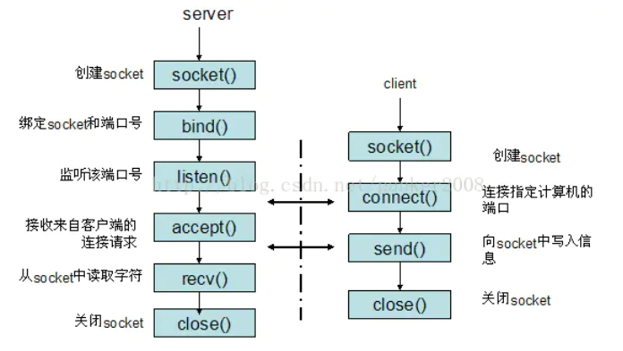

（4）服务器绑定端口时，要注意同一个端口不能同时被两个程序使用。

查看端口号是否被占用可以用cmd查看：

a. 查看所有运行的端口

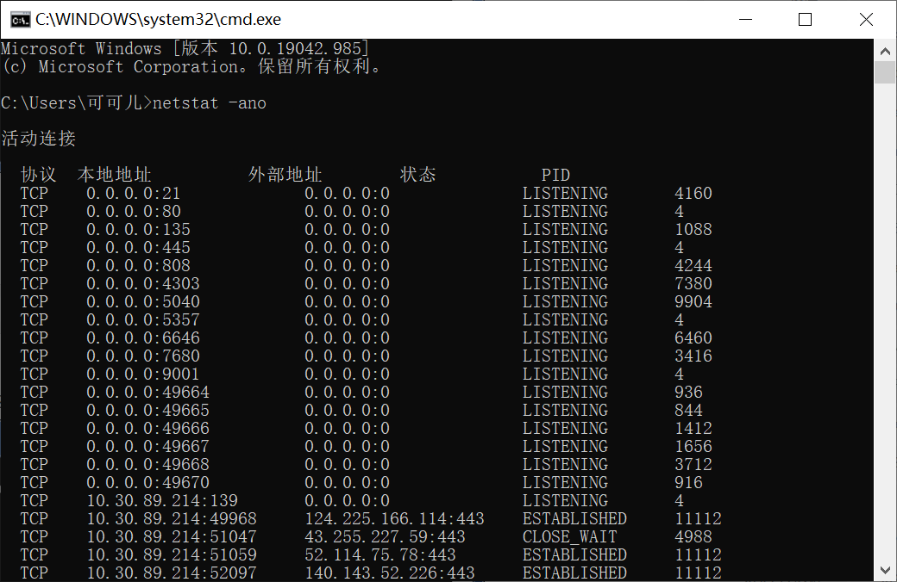

b. 查看端口是否被占用

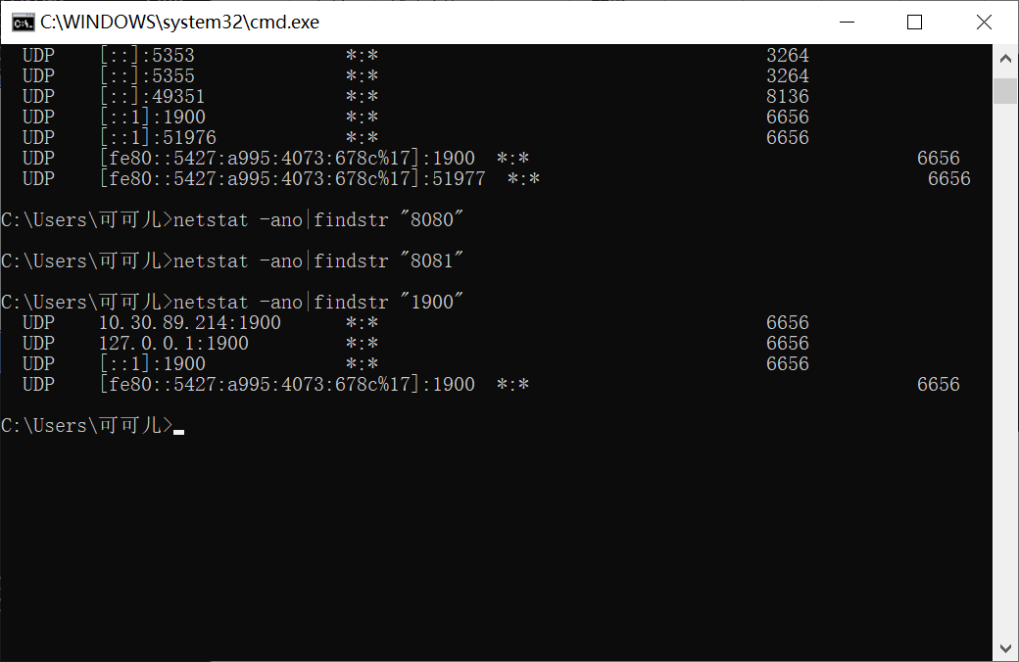

如图，“1900”被占用，“8080”和“8081”未被占用